GUIA DE SUBMISSÃO DE CANDIDATURAS PELO ATRIO DO PPGE

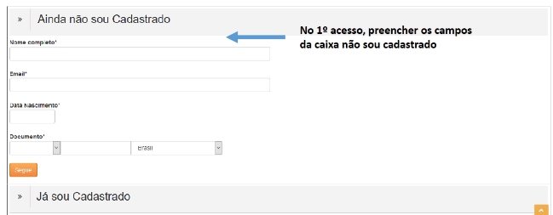
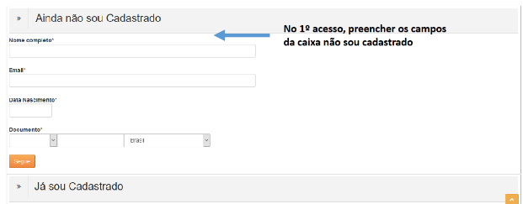
1. realização do cadastro

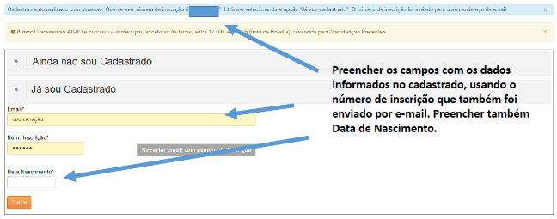
2. entrar no sistema de inscrição

3. preencher os dados de identificação
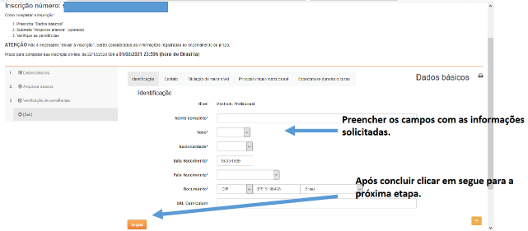

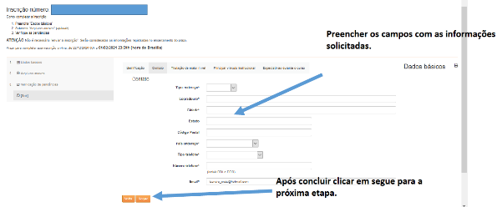
4. preencher os dados de contato

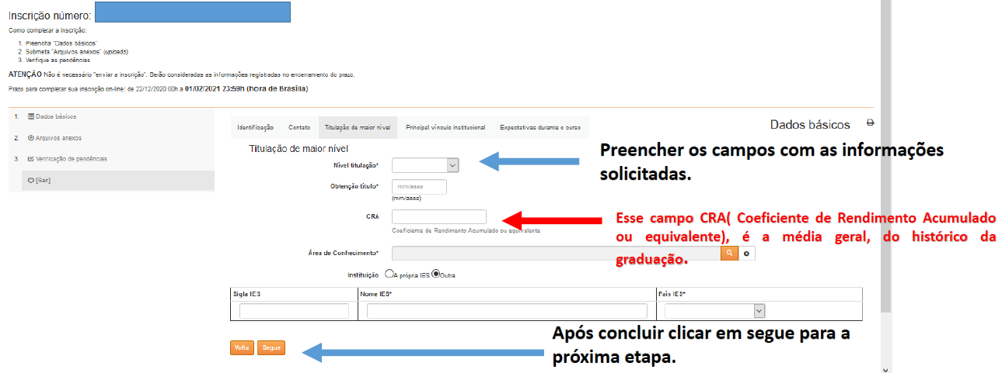
5. preencher os dados de identificação

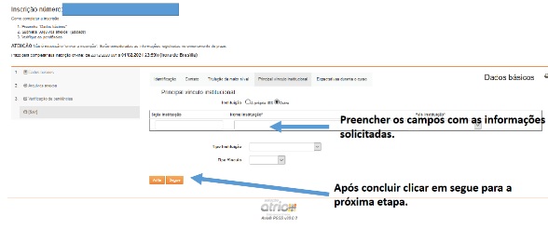
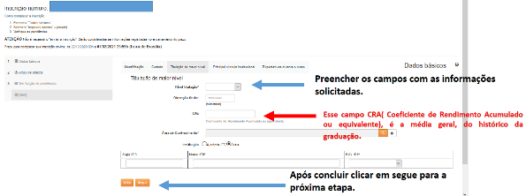
6. preencher os dados de vínculo institucional

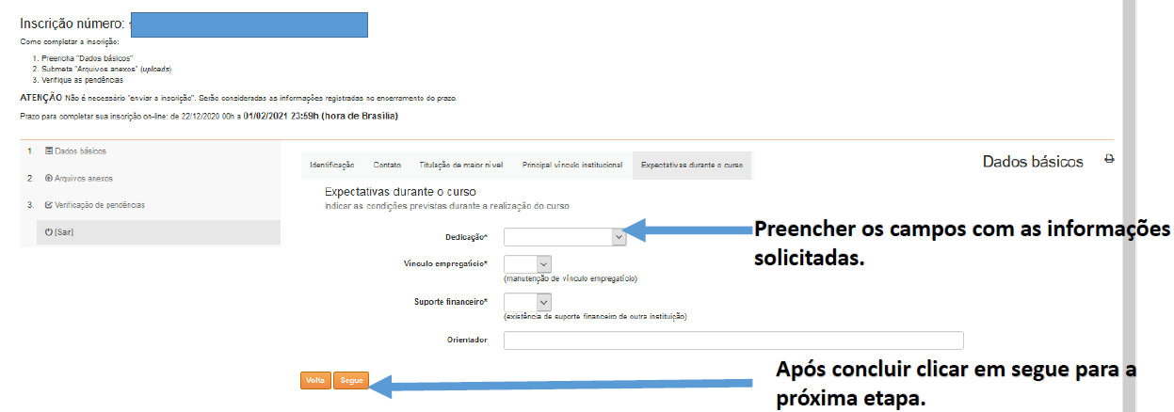
7. preencher os dados de expectativas

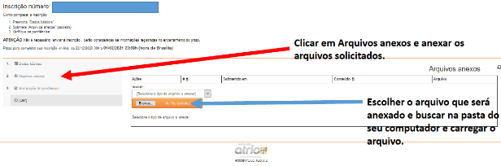
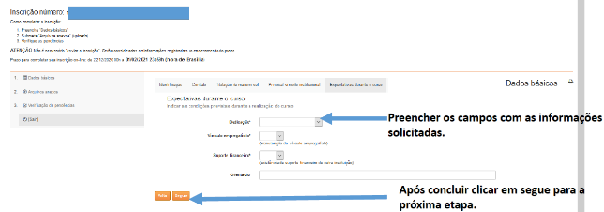
8. anexar os arquivos

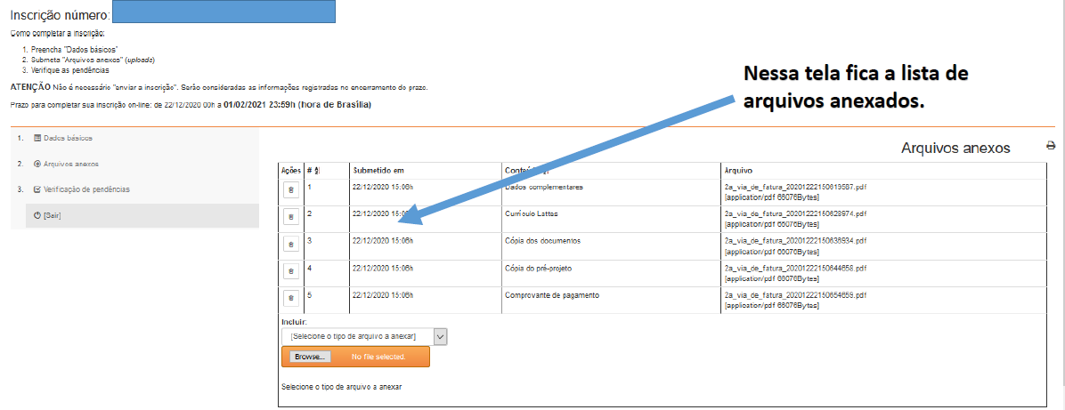
9. lista de arquivos anexados

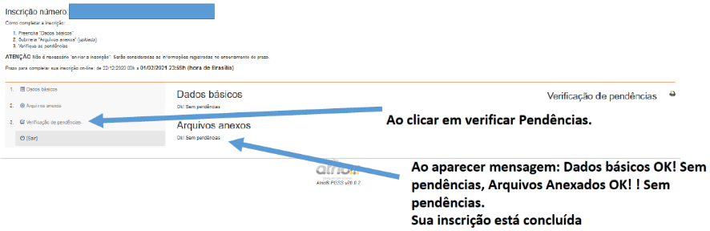
10. verificação de pendências

